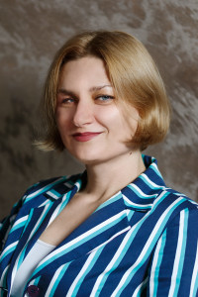
СТЕПАНОВА
СВЕТЛАНА ВЛАДИМИРОВНА –
педагог-психолог высшей квалификационной категории МБДОУ №82 «Чиполлино» г. Калуги
Бескрайняя земля… Просторы… Благодать… Тишина и покой… И только слышен стук сердца: чувствующего, откликающегося и понимающего происходящее. Тепло этого сердца словно горящий костер, который притягивает к себе продрогшего путника. То тепло дает возможность успокоиться, согреться, обрести ясность в своем пути, увидеть новые горизонты под солнцем.
Солнце дает возможность зернам вырасти, преодолеть преграды на своем пути, пробиться сквозь толщу земли. А любому растению обрести силу, данную ему природой, помочь почувствовать единение с миром, услышать себя.

Все это о педагоге-психологе нашего дошкольного учреждения – Степановой Светлане Владимировне, которая помогает
- детям – почувствовать тепло и доброту, развиваться соразмерно своим возможностям для раскрытия своего потенциала,
- воспитателям - развить профессиональные компетенции,
- молодым педагогам – обрести уверенность в своих силах для решения различных задач,
- родителям – получить ответы на волнующие их вопросы, а также ориентиры в вопросах воспитания и развития детей,
- коллегам-психологам – воодушевиться практическими идеями для использования их в своей деятельности.

Она – проСВЕТ,
и все, кто жаждет просветиться, к ней может обратиться
и напитаться вдоволь тем,
что щедро раздает она

